1. 제목 : 알고리즘 적용 기획서

2. 내용 : KMP 알고리즘과 삽입정렬을 이용한 매매정보 확인 및 커뮤니티 서비스

3. 적용 알고리즘 : KMP 알고리즘, 삽입정렬

4. 알고리즘 개요

4-1) KMP 알고리즘은 “**공지사항 내용 포함 검색 기능**”을 구현하기 위해 사용하였다. 해당 기능을 구현한 이유는 사용자들이 **게시글을 키워드로 검색을 하고자 하는 수요**가 있기 때문에 구현하였다.

해당 기능을 DB에서 처리하는 비용보다 클라이언트의 처리 비용이 **값싸고**, 부하가 **적기** 때문에 알고리즘을 통해 구현하였다.

KMP 알고리즘은 주로 사용하는 **“찾기”** 기능에서 사용되는 알고리즘이다. DB에 부하를 줄이기 위해 클라이언트의 **백엔드**에서 해당 데이터를 **필터링** 후 사용자에게 전달해준다.

KMP 알고리즘을 사용하지 않은 ***단순 비교의 경우***에는 검색 조건의 문자열이 모두 포함하는지 비교하기 위해 **O(M * N)**이라는 시간이 걸린다.

그 경우 검색조건의 게시글 내용이 **1,000**자이고 총 **10,000**건의 데이터가 있을 때, 검색 조건의 글자 최대 수가 **100**자일 경우, 하나의 컨텐츠를 검색할 때 걸리는 시간 복잡도는 **100,000**이고, **10,000**건의 데이터를 모두 확인해야 하므로 시간 복잡도는 **10억**이다.

***KMP 알고리즘***을 사용했을 때에는 **O(M + N)**이므로, **같은 조건으로 검색**했을 경우 하나의 컨텐츠를 검색할 때 걸리는 시간 복잡도는 **1,100**이고, **10,000**건의 데이터를 모두 확인하는 시간 복잡도는 **1천 1백만**으로 거의 **1/100 수준**으로 차이가 난다.

따라서 문자열 단순 비교를 하는 연산보다는 KMP 알고리즘을 통해 내용이 포함되는지 최적화를 하는 것이 좋은 방법이라 생각하여, “게시글 내용 포함 검색 기능”을 KMP 알고리즘을 통해 구현하였다.

4-2) 삽입정렬은 “**매매정보 검색 내용 최적화**” 기능을 구현하기 위해 사용하였다. 해당 기능을 구현한 이유는 DB에서 데이터를 무분별하게 불러오는 문제가 있어, 특징별로 정렬하게끔 하였다.

해당 기능을 DB에서 구현을 안한 이유는 4-1의 이유와 같다.

삽입정렬은 정렬 알고리즘 중 가장 보편적으로 사용된다. 최악의 경우 O(n^2)의 시간 복잡도를 가지지만, 대부분의 케이스에서 좋은 성능을 낸다. 그리고 간단한 구현과 개념으로 인해 많이 사용되기도 하며, 다른 정렬 알고리즘과 섞어서 쓰는 경우가 있다.

기본적으로 아파트 매매건수는 아파트 매매 지역, 년, 월로 구분이 되기 때문에 최대에 근접하는 건수는 **100건**에 가깝다. 이를 O(n^2)의 시간 복잡도를 가진다면 **10,000**을 비용이 소모되기 때문에, 최악 상황에서도 크게 문제가 없다.

삽입정렬은 간단하게 “**k번째 원소를 1부터 k-1까지와 비교해 적절한 위치에 끼워넣고 그 뒤의 자료를 한 칸씩 뒤로 밀어내는 방식**”이다.

5. 적용 서비스

5-1. KMP 알고리즘

- 공지사항(<http://localhost:8080/WhereIs/board?act=list>)내 **세부 검색조건** 중 **내용포함** 기능

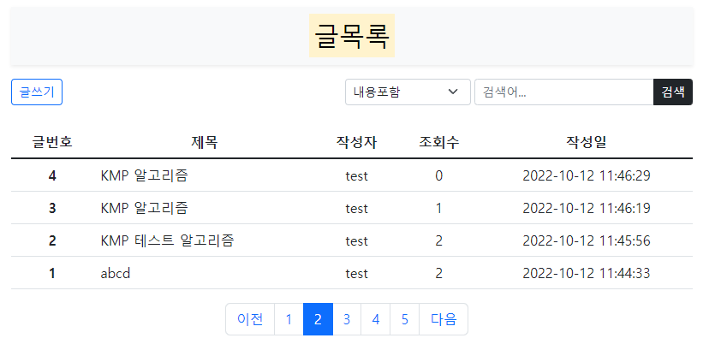  
그림 5-1) 전체 게시글 목록

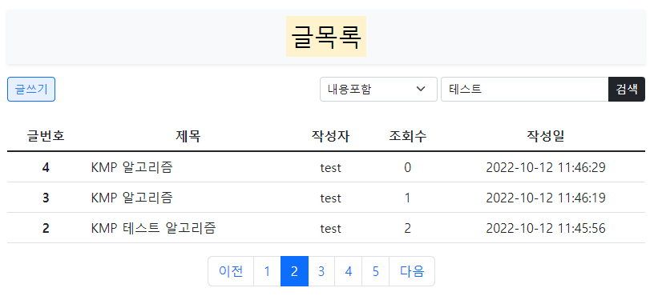

그림 5-2) 검색조건을 **내용포함**, 검색어를 **테스트**로 적용했을 때 게시글

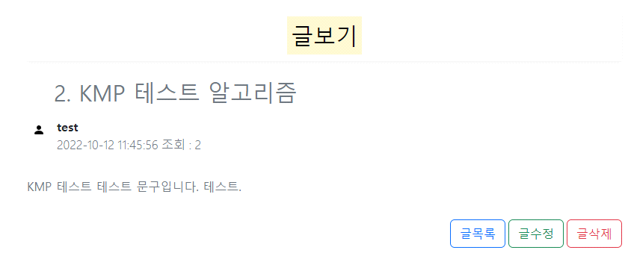  
그림 5-3) **테스트**라는 문구가 본문에 포함되어 있음.

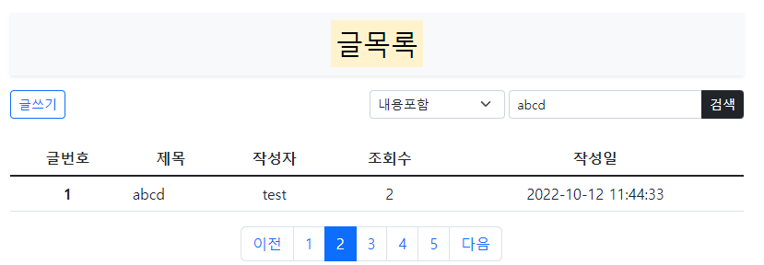  
그림 5-4) **abcd**로 **내용포함** 검색을 하였을 때.

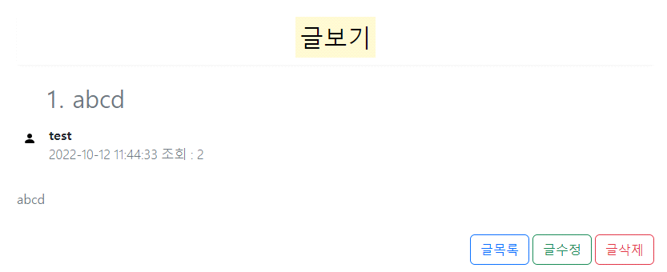  
그림 5-5) **abcd** 내용이 있음.

5-2. 삽입 정렬 알고리즘

- 매매 정보내 검색 시 정렬 기준을 선택하면 해당 내용 이용가능.

- 정렬 기준은 “매매금액순”, “매매날짜순”이 구현되어 있다.

그림 5-6) 정렬기준 없이 “**서울특별시 종로구 청운동 2022년 1월**” 검색

그림 5-7) 정렬 기준을 **매매금액**순으로 지정했을 때

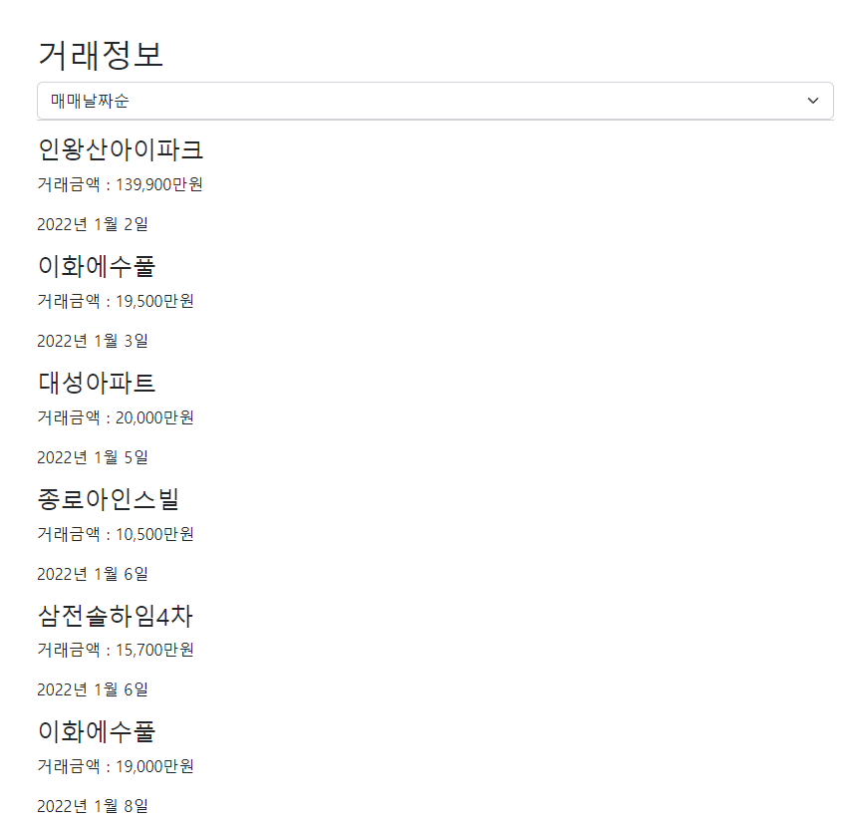

그림 5-8) 정렬 기준을 **매매날짜순**으로 지정했을 때

6. 적용 서비스 개발 개요 (1~2 페이지 분량으로 작성)

6-1) 공지사항 내 상세 검색 조건 중 내용 포함 기능 구현.

- 해당 기능은 KMP 알고리즘을 통해 구현하였음

- 전체 로직은 DB로부터 전체 Board 내용을 가져온 후 BoardService에서 해당 알고리즘을 적용하여 필터링한 뒤, 해당 내용을 프론트엔드로 전달하였음.

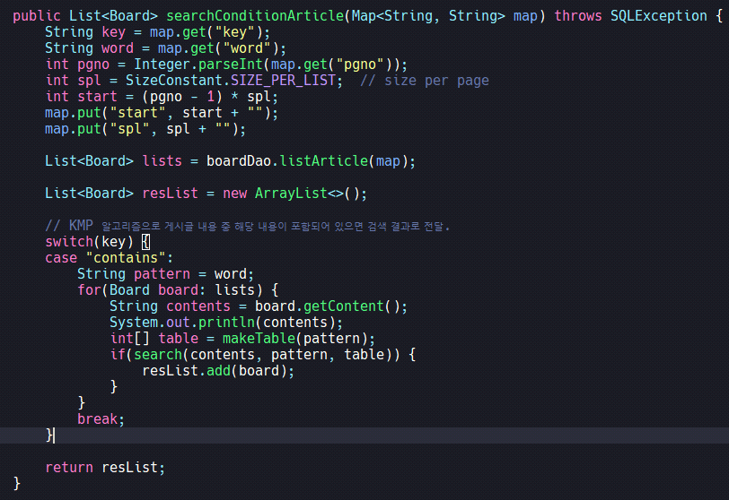  
그림 6-1) KMP 알고리즘 전체 구현부

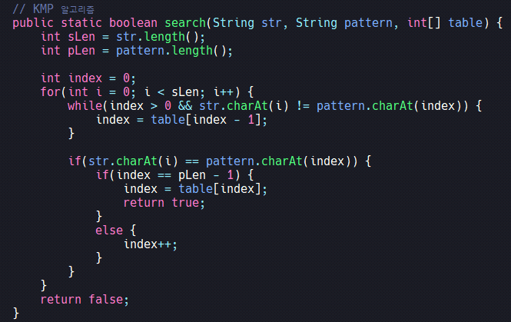  
그림 6-2) KMP 알고리즘 내용 중 search 구현부

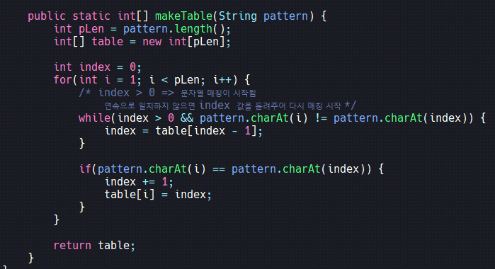  
그림 6-3) KMP 알고리즘 패턴 테이블 구현부

6-2) 매매 내용 검색 최적화 기능 구현.

- 해당 기능은 삽입정렬을 통해 구현하였음.

- 전체 로직은 DB로부터 거래정보를 받아와 RestService 단에서 정렬 처리한 후 데이터를 내보내준다.

그림 6-4) 삽입 정렬 호출 부분

- 파라미터 중 sorting이 정렬기준이며, **price(매매금액), date(매매날짜)** 가 기준이다.

그림 6-5) 거래 정렬 부분

- 거래 가격은 100억을 넘을 수 없고, 만원 단위가 기준이기 때문에, 100,000만원 같은 경우 “**,**”를 제거한 후 거래금액을 정수로 바꾼 뒤 정렬을 시도한다.

그림 6-6) 날짜 정렬 부분

- DB에서 조회할 때 년, 월은 기준이 정확하다. 그래서 일자별로 1일~31일(월마다 다름)만 정렬을 해주면 된다.